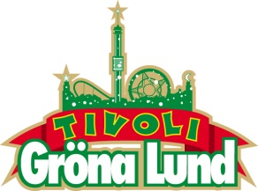

Pressmeddelande 2015-12-01
STATUS QUO ÅTERVÄNDER TILL GRÖNAN EFTER 40 ÅR
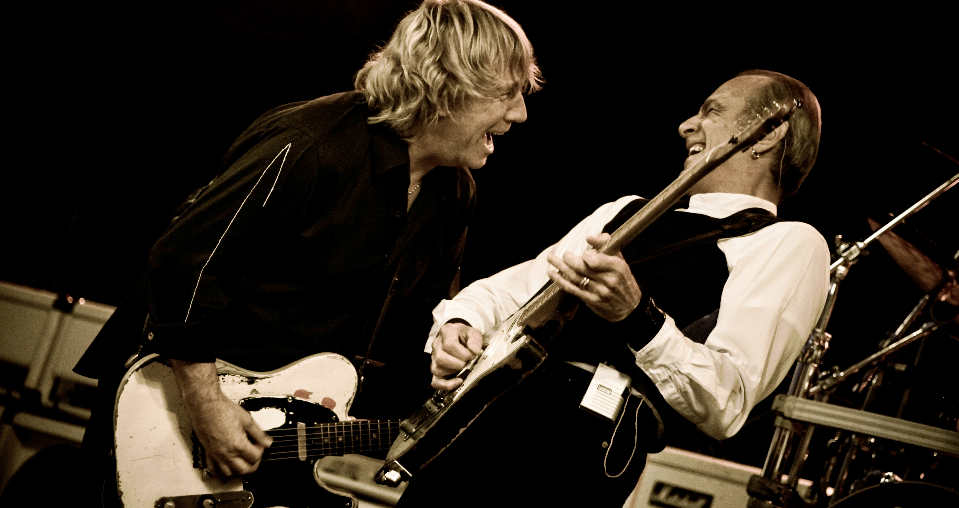
Det legendariska rockbandet från London har spelat på Gröna Lund tre gånger tidigare och den senaste konserten de höll var den 20 augusti 1976. Efter 40 års väntan är det nu äntligen dags igen. Den 3 juli kl. 20.00 välkomnar vi rocklegendarerna i Status Quo tillbaka till Stora Scen.
Status Quo bildades i London 1962 och är inte bara ett av Storbritanniens mest långlivade band, de har hittills sålt över 118 miljoner album världen över och har haft mer än 60 låtar på den brittiska singellistan. En av deras största hitlåtar genom tiderna är ”In The Army Now” som kom 1986, men de var också pionjärer för den så kallade boogierocken med bland annat hitlåtar som ”Rockin' All Over The World" och "Whatever You Want”. Förra året släppte Status Quo det efterlängtade albumet ”Aquostic (Stripped Bare)”, som blev ett av de mest sålda albumen i Storbritannien. Det var 40 år sedan de sist spelade på Gröna Lund, men den 3 juli kl. 20.00 återvänder de till Stora Scen för sin fjärde konsert på tivolit.

– Söndagen den 3 juli borde alla som har möjlighet ta sig till Gröna Lund, de kommer nämligen att få bevittna sanna rocklegendarer, säger Kenny Mattsson, programchef på Gröna Lund.
Kvällen innan, den 2 juli, spelar bandet i Gröna Lunds systerpark Furuvik. Dessa två spelningar blir Status Quos enda Sverigespelningar sommaren 2016.
För mer information kontakta Annika Troselius, Informationsansvarig på telefon 0708-580050 eller e-mail annika.troselius@gronalund.com. För pressbilder besök Gröna Lunds bildbank www.bilder.gronalund.com

KONSERTSOMMAREN 2016
Med Gröna Lunds entrékort Gröna Kortet har man fri entré hela säsongen, inklusive alla konserter. Gröna Kortet kostar 240 kr och går att köpa i Gröna Lunds webbshop. Följande konserter är hittills bokade på Gröna Lund:
Deep Purple – 14 juni kl. 20.00 på Stora Scen
Dropkick Murphys – 21 juni kl. 20.00 på Stora Scen
Sixx:A.M. – 22 juni kl. 20.00 på Stora Scen
Status Quo – 3 juli kl. 20.00 på Stora Scen

